TURQUIA ADMIRABLE
CON EGIPTO 18 DÍAS
Visitando: Estambul – Ankara – Capadocia – Pamukkale – Kusadasi – Bursa – Cairo – Luxor – Edfu – Kom Ombo – Aswan
Salidas: Salidas martes del 13 de marzo al 09 de noviembre de 2027
**Opera mínimo con 2 personas viajando juntas, *PVS, para Pasajero Viajando Solo, consultar suplementos.
Duración: 18 días / 17 noches
Alimentos: 17 desayunos

ITINERARIO DE VIAJE:

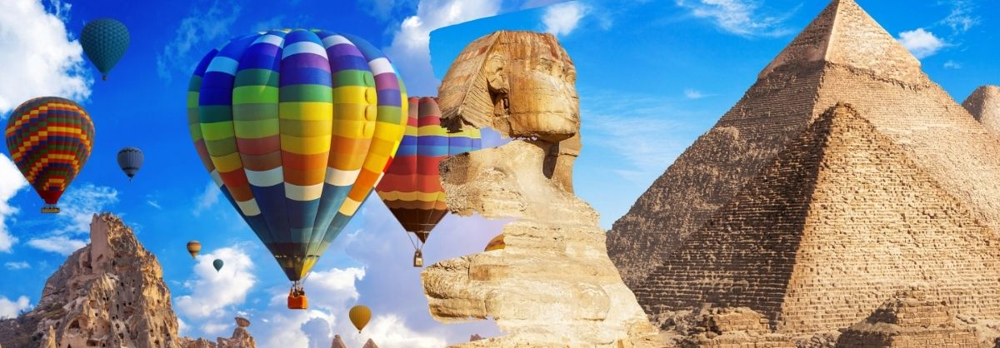

Día 1 Estambul
Salida en vuelo regular con destino a Estambul. Llegada, traslado al hotel y alojamiento
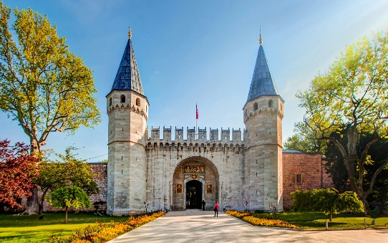
Día 2 Estambul Medio Día
Desayuno. Salida para tour de medio dia Descubriremos la esencia de Estambul en un recorrido por Fener y Balat, dos de los barrios más emblemáticos y coloridos de la ciudad. Fener y Balat son barrios llenos de historia donde diferentes comunidades han convivido durante siglos. Sus calles adoquinadas, casas de colores y antiguas iglesias crean un ambiente único que refleja la diversidad cultural de Estambul. Salida para vistia a La mezquita de Zeyrek (en turco: Molla Zeyrek Camii) es una mezquita situada en Estambul y construida a partir de dos antiguas iglesias ortodoxas y una capilla. Representa el más típico ejemplo de la arquitectura del período intermedio bizantino de Constantinopla y es, después de Santa Sofía, el edificio religioso más grande construido por los bizantinos que aún existe en la ciudad de Estambul. Regreso Al hotel por cuenta del Cliente.

Excursión Opcional por la Ciudad Antigua:
En la mañana visita panoramica a La Santa Sofía (visita externa) uno de los recintos más identificativos de Estambul, hermosa maravilla arquitectónica que ofrecemos al visitante; además contemplada como una de las iglesias más grandes e imponentes del mundo y hoy en día es una Mezquita. A continuación, visitaremos El Palacio Topkapi (con entrada al Harren) , lugar donde vivieron los sultanes entre 1478 y 1856.Topkapi no es una estructura única, sino un complejo monumental orgánico formado por diversos quioscos, jardines y zonas repartidas que se ubican en la barriada o casco histórico a la entrada del Cuerno de Oro. Seguimos hacia La Mezquita Azul, admirada por sus seis altos minaretes, terrazas y cúpulas que se alzan en el centro del edificio; comprobarás que el arquitecto consiguió su objetivo sin dudas; la perfección con esta impresionante obra. Almuerzo. Por la tarde Hipódromo Romano, (época de Séptimo Severo) ... espacio donde tuvieron lugar las carreras de cuadrigas y circos, que sirvieron de diversión a los habitantes de Constantinopla durante más de mil años. Finalizaremos el día en el mercado cubierto: El Gran Bazar, donde podrán disfrutar de tiempo libre. Traslado al hotel
** El Grand Bazar es cerrado domingos y fiestas religiosas

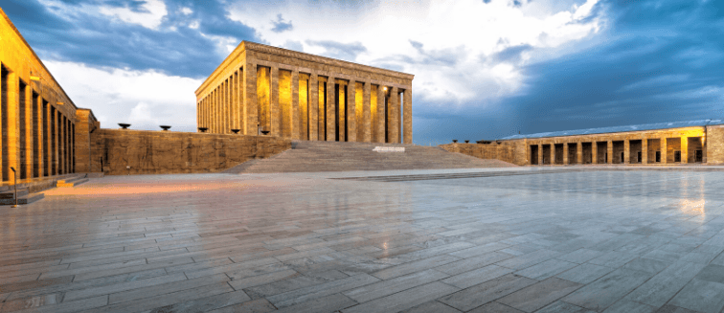
Día 3 Estambul – Ankara – Capadocia
Desayuno y salida hacia Ánkara. Llegada a Ánkara, capital de la República y al Mausoleo de Ataturk y Continuación hacia Capadocia pasando por por el lago Salado, segundo lago más grande del país Llegada a Capadocia traslado a los hoteles. Visita al taller de Alfombras. Llegada al hotel. Alojamiento.

Día 4 Capadocia
Excursión Opcional- Paseo En Globo
Al amanecer, posibilidad de participar a una excursión opcional en globo aerostático, una experiencia única, sobre las formaciones rocosas, chimeneas de hadas, formaciones naturales, paisajes lunares.
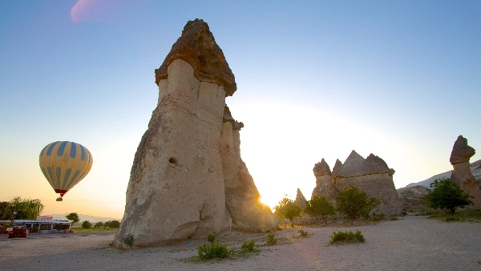
Desayuno y salida para la visita de esta maravillosa región, una mezcla de los caprichos de la naturaleza y el arte humano. Visita al museo al aire libre de Göreme con sus iglesias rupestres decoradas con frescos. Paradas en los valles de Avcilar y Güvercinlik desde donde se disfruta de un increíble paisaje lunar. A continuación, Visita al valle de Uchisar donde se puede contemplar la Antigua fortaleza excavada en roca. Por la tarde una visita a una de las ciudades subterráneas: Özkonak , Mazı o Saratlı. Luego salida para una visita a típica a los talleres de ónix y turquesa donde se puede encontrar calidad y buen precio y breve visita a las famosa Ceramicas de Capadocia. Por la noche se ofrece una excursión opcional para asistir a ver un Show de danzas típicas de la región. El espectáculo solo incluye todos los tipos de bebidas sin límite como cerveza, vino y rakı (bebida tradicional turca que contiene 40 grados de alcohol y anís). Cenaremos en el hotel antes de ir al local. Regreso y alojamiento

Día 5 Capadocia
Desayuno. Día libre para realizar actividades personales. Alojamiento
Buscando planes diferentes en la Capadocia? ¿Qué le parece esquiar en el monte Erciyes? Disfrute de un día de diversión practicando este deporte de invierno en el volcán más alto de la región. Erciyes es la estación de esquí más centralizada del mundo en virtud de su posición geográfica: Es posible acceder a un tercio del mundo con un vuelo de 4 horas. La distancia de vuelo de una hora entre Erciyes e Estambul hace que la estación de esquí de Erciyes sea atractiva, tanto para turistas locales como extranjeros. Mientras tanto, la estación de esquí Erciyes está a solo 25 minutos del aeropuerto de Kayseri, a 20 minutos del centro de la ciudad de Kayseri y a 60 minutos de Capadocia.
Recogida en el hotel y Traslado al Monte Erciyes, Tiempo libre para esquiar y teleférico, Almuerzo, Tiempo libre para esquiar y fotos, Regreso al hotel alrededor de las 17:00 a Capadocia
Servicios incluidos: Almuerzo , Alquiler de Ropa (1 jaqueta y un pantalón standard) , teleférico
No incluido : Bebidas, Equipamentos , botas, Snowboard , etc

Día 6 Capadocia – Pamukkale
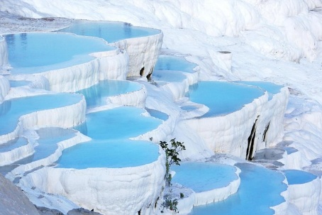
Desayuno. En el camino hacia Pamukkale, visita a una Kervansaray una posada medieval de la Ruta de Seda. Continuación hacia para visita a maravilla natural de gigantescas cascadas blancas, estalactitas y piscinas naturales procedentes de fuentes termales. La ciudad antigua de Hierápolis se encuentra en este sitio. Visitamos el teatro, necrópolis más grande de Anatolia. Breve visita a un outlet. Llegada al hotel. Cena y alojamiento.

Día 7 Pamukkale / Kusadası (o Izmir)
Desayuno. Salida hacia Éfeso, capital de Asia Menor en la época romana. Visita a los vestigios arqueológicos donde destacan el templo de Adriano, la biblioteca de Celso, el gran teatro y el ágora. Posibilidad de visitar un centro típico de artículos de piel. Visita a Casa de Maria y Salida a Kusadasi, Traslado al hotel y tiempo para Descanso

Día 8 Izmir (o Kusadasi) – Bursa – Estambul
Desayuno. Salida hacia Bursa. Cruzaremos el golfo de Izmir por el puente colgante de Osman Gazi, el cuarto puente más largo del mundo. Bursa fue la primera capital del Imperio Otomano y en ella visitaremos la Mezquita Grande, La Mezquita Verde y la Tumba Verde. Parada en una tienda de Delicias turcas. Continuación hacia Estambul

Día 9 Estambul
Desayuno. Estancia en régimen de alojamiento y desayuno en la categoría elegida. Día libre para disfrutar de la ciudad. Posibilidad de realizar una excursión opcional (paseo en barco por el Bósforo).
Excursión Opcional - Bósforo (Con Almuerzo)
Excursión de día completo por el Bósforo y el lado asiático de Estambul.
Comenzamos por la mañana con una visita al Bazar Egipcio o Bazar de las Especias, construido en el siglo XVII y ubicado en el histórico barrio de Eminönü, uno de los más antiguos de la ciudad. Luego tomaremos un barco regular para realizar un recorrido panorámico por el estrecho del Bósforo (Barco regular), navegando entre los continentes de Europa y Asia. Durante el trayecto, contemplaremos monumentos emblemáticos como los Palacios de Dolmabahçe y Çırağan, así como la imponente fortaleza de Rumeli Hisarı, entre otros. Después del almuerzo, continuamos con una visita a la zona de Taksim, el vibrante corazón moderno de Estambul. Iniciaremos en la Plaza Taksim, junto al Monumento de la República, y caminaremos por la animada calle Istiklal. Durante el recorrido, descubriremos importantes puntos históricos y culturales: la Cisterna de Maksem, la Iglesia Católica Armenia, la Iglesia Ortodoxa Griega y el elegante Pasaje de las Flores. Pasaremos por el Mercado del Pescado y la escuela de los Derviches, representantes de una importante orden mística del islam. Finalizaremos nuestra excursión en el encantador barrio donde se encuentra la Torre de Gálata (entrada no incluída), un ícono de Estambul construido por los genoveses en el siglo XIV y símbolo de la ciudad. Regreso al hotel.

Día 10 Estambul – Cairo (VUELO NO INCLUIDO)
Desayuno y traslado a aeropuerto para tomar el vuelo con destino al Cairo. Llegada y trámite de visado, y traslado al hotel. Alojamiento.

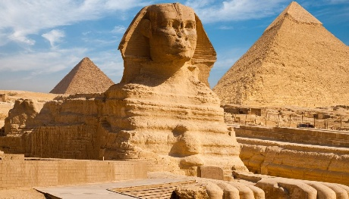
Día 11 El Cairo
Desayuno en el hotel. Salida para realizar la visita incluida a las Tres Pirámides de Guiza; Keops, Kefren y Micerinos, a la Eterna Esfinge y al Templo del Valle de Kefrén "no incluye entrada al interior de una Pirámide". Tarde libre, Visita opcional a la Necrópolis de Saqqara y la Ciudad de Menfis, Capital del Imperio Antiguo. Por la noche, Visita opcional al Espectáculo de Luz y Sonido en las Pirámides de Guiza. Regreso al hotel y alojamiento.

Dia 12 El Cairo – Luxor Crucero Nilo
Desayuno. Día libre, o se puede volar directo a Luxor por la mañana, o posibilidad de realizar la visita opcional de día completo a la ciudad de El Cairo: El Museo Egipcio de Arte Faraónico, la Ciudadela de Saladino con su Mezquita de Alabastro de Muhammad Ali, el Bazar de Khan el Khalili y el Barrio Copto. Por la tarde, traslado al Aeropuerto Internacional de El Cairo, un vuelo doméstico con destino a Luxor. Llegada y traslado al Barco. Cena y noche a bordo.
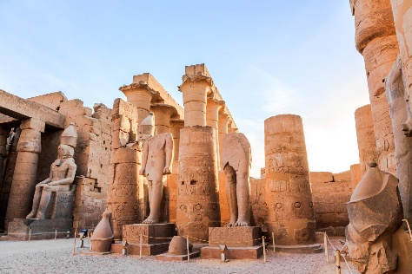
Dia 13 Crucero Nilo (Luxor – Esna – Edfu)
Pensión completa. Una visita al Banco Este en Luxor; a los Templos de Luxor y Karnak. Una visita al Banco Oeste en Luxor; a la Necrópolis de Tebas; al Valle de los Reyes, al Templo Funerario de la Reina Hatshepsut conocido como el Deir el Bahari, y a los Colosos de Memnon. A la hora prevista zarparemos hacia Esna. Cruzaremos la Esclusa de Esna y continuaremos la navegación hacia Edfu. Noche a bordo.

Día 14 Crucero Nilo (Edfu- Kom Ombo – Aswan)
Pensión completa. Llegada a Edfu y una visita al Templo de Edfu dedicado al dios Horus. Navegación hacia Kom Ombo. Llegada a Kom Ombo y una visita al Templo de Kom Ombo el único dedicado a dos divinidades: El dios Sobek con cabeza de cocodrilo y el dios Haroeris con cabeza de halcón. Navegación hacia Asuán. Noche a bordo.

Dia 15 Crucelo Nilo (Aswan)
Pensión Completa. Por la mañana, se emprenderá un paseo en una Faluca por el Río Nilo (típicos veleros egipcios) para admirar desde la faluca una panorámica del Mausoleo del Agha Khan, de la Isla Elefantina y del Jardín Botánico. A continuación, una visita a la Alta Presa de Asuán y al Templo de Filae. Noche a bordo.
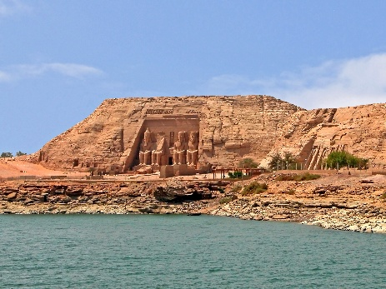
Día 16 Aswan – Abu Simbel
Desayuno y desembarque. Traslado por carretera hacia Abu Simbel. Llegada al hotel. Por la tarde, una excursión incluida por carretera a los famosos Templos de Abu Simbel. Por la noche, asistiremos al Espectáculo de Luz y Sonido en los Templos de Abu Simbel. Regreso al hotel. Cena y alojamiento.

Día 17 Abu Simbel – Aswan – El Cairo
Desayuno en el hotel. Traslado por carretera al Aeropuerto Internacional de Asuán y un vuelo doméstico con destino a El Cairo. Llegada a El Cairo. Traslado al hotel. Visita opcional de Cena Buffet con Espectáculo en un barco por el Río Nilo. Regreso al hotel y alojamiento.

Dia 18 EL Cairo
Desayuno y check out y a la hora prevista traslado al aeropuerto para realizar vuelo destino a

FIN DE LOS SERVICIOS.

HOTELES PREVISTOS O SIMILARES:

Ciudad | Primera
Estambul | Golden Tulip / Clarion / Nova Prime
Capadocia | Ramada / Crystal / Perissia
Pamukkale | Herapark 4* Sup / Admpira Thermal 5*
Esmirna | Greymark 4* Sup / Ramada Plaza 4* Sup
Cairo | Oasis / Azal Pyramids
Crucero por el Nilo | M/S Radamis II / Ms Beau solei

Nota: Nota: Los menores no llevan desayuno incluido. Se permite máximo 1 menor compartiendo siempre con 2 adultos. Consultar tarifa

Nota: Los hoteles están sujetos a cambios según la disponibilidad al momento de la reserva. En ciertas fechas, los hoteles propuestos no están disponibles debido a eventos anuales preestablecidos; y se ofrecerá otro hotel de misma categoría.

PRECIO POR PERSONA EN DOLARES AMERICANOS:

CATEGORIA PRIMERA
Vigencia | Doble  (PRECIO POR 2 PERSONAS) | Sencilla
16/03/27-30/03/27 | USD 4,208 | USD 3,072
06/04/27-09/11/27 | USD 3,678 | USD 2,710

Nota: Los hoteles están sujetos a cambios según la disponibilidad al momento de la reserva. En ciertas fechas, los hoteles propuestos no están disponibles debido a eventos anuales preestablecidos; y se ofrecerá otro hotel de misma categoría. Las tarifas no aplican en Puentes, Días Festivos, Navidad o Fin de año consultar suplemento

EL PRECIO INCLUYE

- Traslado aeropuerto - hotel - aeropuerto en servicio regular en horario diurno
- 4 noches de alojamiento en Estambul
- 2 noches de alojamiento en Capadocia
- 1 noche de alojamiento en Pamukkale
- 2 noches de alojamiento en Esmirna
- 3 noches de alojamiento en El Cairo
- 4 noches en el Crucero por el Nilo
- 1 noche de alojamiento en Abu Simbel
- 17 desayunos
- Excursión en Estambul
- 1 botella de 0,50 lt de agua en el bus en los días de Tours en Turquía.
- Wİ-Fİ gratuito en el bus del circuito en los días de Tours en Turquía
- Wİ-Fİ gratuito en el bus del circuito en los dias de Tours en Turquia
- Espectáculo en Capadocia: (Bebidas, entremeses, Show, Transfer) por persona
- Vuelos domésticos CAI/LXR- ASW/CAI (1 maleta de 23 kg incluida+ 1 maleta de mano de 7kg)
- Visitas del Crucero de Egipto incluidas
- Luxor (Valle de los Reyes incluido la entrada a 3 tumbas, Templo de Hachepsut, Templos de Luxor y Karnak, Colosos de Memnon)
- Aswan (Templos de Edfu, Kom Ombo, Templo de Philae y Paseo en Faluca)
- Guía de Habla Hispana

EL PRECIO NO INCLUYE

- Boleto de avión México – Estambul – El Cairo – México
- Gastos personales
- Alimentos y bebidas no especificados
- Propinas Turquía a discreción
- Propinas a guía en Turquía sugerido 5usd por día por persona
- Visado de entrada a Egipto 36usd (debe de contar con una tarjeta de crédito disponible para el trámite directo en el aeropuerto de El Cairo)
- Propinas obligatorias en Egipto de 45 dólares p/p. (maleteros restaurantes Camaristas)
- Propinas al Guía este se entrega directo al guía (se recomienda de 3 a 6 dólares por día por persona) en Egipto
- Propinas en Egipto a discreción por persona
- Visitas marcadas como opcionales o por su cuenta

EXCURSIONES OPCIONALES PRECIOS POR PERSONA EN USD:
EXCLUSIVAMENTE PARA RESERVACIÓN PREVIA A LA LLEGADA A TURQUIA
Excursión opcional (día 2) Tour Clásico: 160 USD por persona
Excursión opcional (día 4) Isla de Chios (Con guia Local): 170 USD por persona (tasa del puerto 15euro pp pago en destino)** El tour se puede cambiar a Samos de acuerdo a dispobilidad de los ferrys
Excursión opcional (día 9) Bósforo: 130 USD por persona
Espectáculo en Capadocia: 99 USD por persona (Bebidas, entremeses, Show, Transfer)
Paseo en Globo en Capadocia: Consultar
Paquete 5 almuerzos (sin bebidas): 170 USD por persona

NOTAS IMPORTANTES:

- Tarifas expresadas por persona, en dólares americanos pagaderos en Moneda Nacional al tipo de cambio del día de su pago indicado por Entorno CIT, sujetas a cambios sin previo aviso y a disponibilidad al momento de reservar.
- Es responsabilidad del pasajero proveerse de los pasaportes o documentos de migración requeridos por las autoridades de los Estados Unidos Mexicanos y de los países de destino o de tránsito, tales como visas, permisos sanitarios, permisos notariados para menores viajando solos o con un tutor, etc.
- La vigencia de su pasaporte deberá tener mínimo seis meses a partir de la fecha de la finalización de su viaje.
- El orden de los servicios previstos mencionados en este itinerario podría modificarse en función de la disponibilidad terrestre o condiciones climáticas del lugar, pero siempre serán dadas conforme fueron adquiridas.
- El pasajero debe tener una tarjeta de crédito a su nombre para el depósito de garantía en el momento del check-in.
- El orden de los servicios previstos mencionados en este itinerario podría modificarse en función de la disponibilidad terrestre o condiciones climáticas del lugar, pero siempre serán dadas conforme fueron adquiridas.
- Los servicios de traslados y excursiones en esta cotización son otorgados como servicios regulares, estos servicios están sujetos a horarios pre-establecidos. Si los pasajeros llegan en Horario de entre 22:00hrs y 06:00hrs aplica suplemento de 25USD por persona
- Cualquier servicio adicional durante el viaje debe ser pagado por el cliente.
- Los horarios de registro de entrada (Check-In) y salida (Check Out) de los hoteles están sujetos a las formalidades de cada hotel, pudiendo tener los siguientes horarios: Check In 14:00 Hrs. y Check Out 11:00 Hrs. (Mañana). En caso de que la llegada fuese antes del horario establecido, existe la posibilidad de que la habitación no sea facilitada hasta el horario correspondiente. Si su avión regresa por la tarde, el hotel podrá mantener sus pertenencias.
- CIRCUITOS REGULARES Y GARANTIZADOS:Les recordamos que la selección de hoteles en las salidas garantizadas NO ES UNA OPCION DE CLIENTE. El cliente NO PUEDE ELEGIR el hotel dentro de la categoría seleccionada. Se Indica varios hoteles con los que se trabaja habitualmente, pero la elección final del hotel en cada salida es única y exclusivamente del prestador de servicios. Si los clientes desean otro hotel, deberán solicitar SERVICIOS PRIVADOS y en ese caso, la elección es de ellos, pagando el importe correspondiente por SERVICIOS PRIVADOS, Fit´s y/o a la carta.
- La tarifa para niños es aplicable para los menores de 11 años acompañados y compartiendo siempre 1 menor con dos adultos; con las camas disponibles en la habitación. Los menores compartiendo no incluyen desayuno.
- Entorno CIT, no se responsabiliza por ninguna pérdida de equipaje, daño, deterioro o perjuicio de ninguna índole que pueda ocurrir durante el circuito, debido a la negligencia, error o descuido de los proveedores de servicios: transportes, hoteles, restaurantes, etc. El cliente prestará personalmente especial atención en la manipulación de su equipaje, de los mismos en los medios de transporte utilizados durante los circuitos.

- En caso de incidencia deberá denunciarlo en la Policía, para posteriores gestiones con su seguro. Entorno CIT no indemnizara ni se responsabilizara en ningún caso por estos motivos, al no tener control ni poder controlar el equipaje de los clientes.
- Nuestra Organización, es la más interesada en respetar y cumplir los programas tal y como están diseñados. Ocasionalmente por causas meteorológicas, climáticas, operativas, horarios de invierno o de verano, horarios reducidos por fiestas locales o religiosas o durante el mes sagrado del Ramadán, overbooking y/o casos de fuerza mayor, los programas podrían ser modificados en su ruta o itinerario previsto, respetando en cualquier caso todas las visitas indicadas y reembolsando los servicios no utilizados, si procede.
- Consulte suplemento para traslados desde y/o hasta el aeropuerto en horario nocturno.
- Para poder confirmar los traslados debemos de recibir la información completa de vuelos por lo menos 10 días hábiles antes de la fecha de salida, en caso contrario no se podrá proporcionar los servicios de traslados de entrada y/o salida, y no serán reembolsables.
- Los días libres, NO INCLUYEN servicio de guía y transporte.
- Operación a partir de mínimo 2 personas.

AVISO DE PRIVACIDAD:

En cumplimiento por lo dispuesto en el artículo 15 de la Ley Federal de Protección de datos Personales en Posesión de los Particulares (LFPDPPP), le informamos que sus datos personales que llegase a proporcionar de manera libre y voluntaria a través de este o cualquier otro medio estarán sujetos a las disposiciones del Aviso de Privacidad de Entorno CIT el cual puede ser consultado en el sitio web: www.entonocit.com

VIGENCIA DEL 16 DE MARZO AL 09 DE NOVIEMBRE DE 2027
SE REQUIERE PREPAGO

POLÍTICAS DE CANCELACIÓN
- Antes de 48 días de la salida del pasajero: SIN CARGO
- Entre 47 y 34 días antes de la fecha de llega, aplica cargos del 50% del total de la reservación por pasajero.
- Entre 33 y 10 días antes de la fecha de llega, aplica cargos del 80% del total de la reserva por pasajero
- Con menos de 9 días o NO SHOW 100% del total de la reservación
- Servicios parciales no utilizados no son reembolsables.

El presente documento es de carácter informativo, más no una confirmación.

